PRACTICO DE LABORATORIO DEL TALLER DE INFORMATICA 
TITULO: INTERNET
ALUMNA:ALMA GOMEZ
PROFE:ANDREA GOMEZ
CURSO:1 A
AÑO:2024
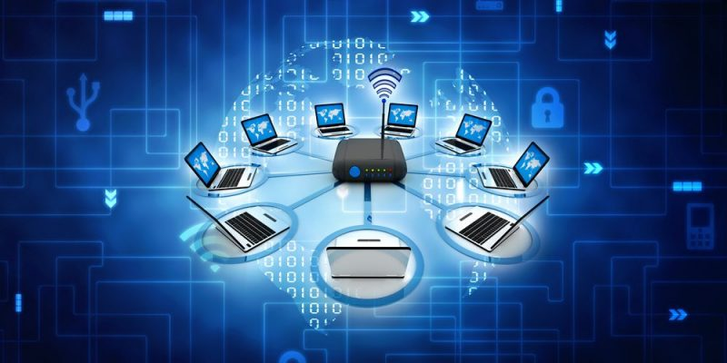
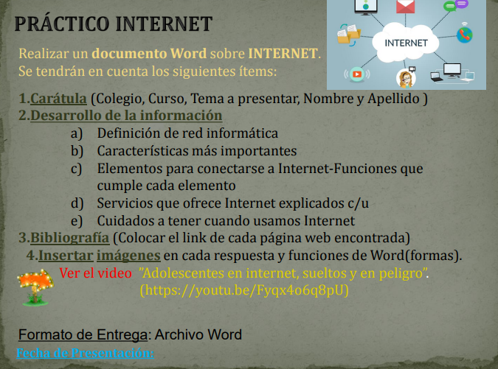

RESPUESTAS:
- https://alphaenginyeria.com/red-informatica

¿Qué es una red informática?
Una red informática es un conjunto de equipos o dispositivos interconectados que comparten recursos e intercambian información. Dentro de una red informática, encontramos los roles del emisor y del receptor a través de los cuales fluye la información. Estos roles se van intercambiando a menudo, produciéndose así un flujo de la información de manera bidireccional.
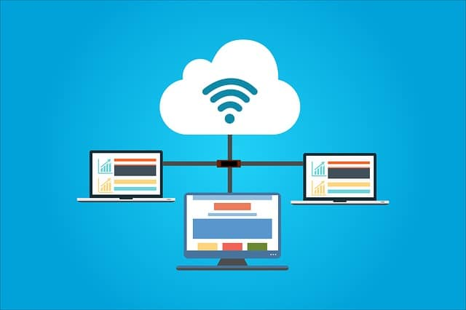

- https://tecnobrain.ar/las-5-caracteristicas-de-una-red-informatica-eficiente/

características mas importantes:
Seguridad
Confiabilidad
Escalabilidad

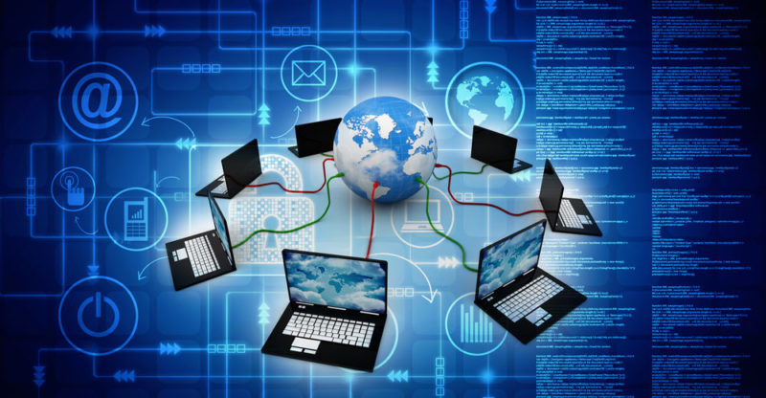
C-
https://www.aulaclic.es/internet/t_2_1.htm#:~:text=En%20general%2C%20necesitaremos%20un%20terminal,a%20Internet%20y%20un%20navegador.&text=El%20terminal%20es%20el%20elemento,para%20recibir%20y%20enviar%20informaci%C3%B3n.
Para conectarse a Internet se necesitan varios elementos. Hay algunos elementos que varían según el tipo de conexión que elijamos y otros que son comunes. Vamos a ver de forma genérica los distintos elementos y cuando hablemos de cada tipo de conexión los veremos de forma detallada.

En general, necesitaremos un terminal, una conexión, un módem, un proveedor de acceso a Internet y un navegador.
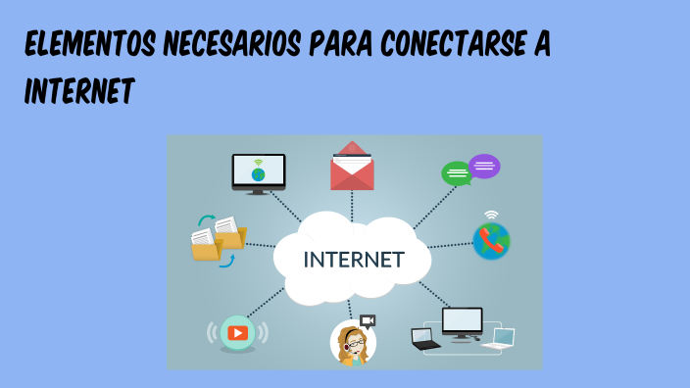
D-https://www.uv.mx/apps/afbgcursos/Cursos%20anteriores/CBApoyoModalidadPresencial/internet/leccion7.html#:~:text=Hoy%20en%20d%C3%ADa%2C%20los%20servicios,y%20los%20Servicios%20de%20Telefon%C3%ADa.
A las posibilidades que ofrece Internet se denominan servicios. Cada servicio es una manera de sacarle provecho a la Red independiente de las demás. Una persona podría especializarse en el manejo de sólo uno de estos servicios sin necesidad de saber nada de los otros. Sin embargo, es conveniente conocer todo lo que puede ofrecer Internet, para poder trabajar con lo que más nos interese.
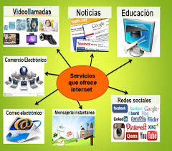
E-https://latam.kaspersky.com/resource-center/preemptive-safety/top-10-preemptive-safety-rules-and-what-not-to-do-online

cuidados a tener cuando usamos internet:

Es probable que cuando compraste tu router de wifi, quizá no le hayas dado prioridad a que tu red tenga buena seguridad.

Cuando pensamos en la conectividad inalámbrica de nuestros hogares, la mayoría de nosotros generalmente se preocupa más por la velocidad de la transmisión de datos y del rango que puede cubrir el router.
